Desenvolvimento de um Software para a resolução de problemas de Perda de Carga em Tubulações

E. A. de Sousa ⁽¹⁾, c. E. Fontes ⁽ ²⁾ , T.K. Sen ⁽ ³⁾

⁽ ¹⁾ Aluna de Eng. da Computação - Instituto de Engenharia Elétrica/ IEE, Universidade Federal de Itajubá, Campus Prof. José Rodrigues Seabra - Av. B.P.S., 1303, Bairro Pinheirinho, Itajubá MG, CEP: 37500-000 nanearaujo@hotmail.com
⁽ ²⁾ Aluno de Eng. da Computação - Instituto de Engenharia Elétrica/ IEE, Universidade Federal de Itajubá, Campus Prof. José Rodrigues Seabra - Av. B.P.S., 1303, Bairro Pinheirinho, Itajubá MG, CEP: 37500-000
⁽ ³⁾ Prof. Orientador - Instituto de Engenharia Mecânica/ IEM, Universidade Federal de Itajubá, Campus Prof. José Rodrigues Seabra - Av. B.P.S., 1303, Bairro Pinheirinho, Itajubá MG, CEP: 37500-000

Palavras chave: Perda de Carga, Fluidos, Energia Hídrica, Métodos Iterativos, Interface Gráfica.

RESUMO

Este trabalho tem como objetivo o desenvolvimento de um software na linguagem Visual Basic 6.0, com ambiente de problemas simples de escoamento em tubos para Windows.
A fim de realizar este trabalho, as seguintes equações foram consideradas [1,2]:
DARCY-WEISBACH: $h_{f}=f\frac{L}{D}\frac{v^{2}}{2g}$ (1)
Continuidade: Q = V A (2)
Número de Reynolds: $\text{RE}=\frac{\text{VD}ρ}{μ}=\frac{4Q}{πDν}$ (3)
onde h_{f}=perda de carga distribuída, L=comprimento, D=diâmetro interno, V=velocidade média de escoamento, Q=vazão volumétrica, A=área de seção transversal, ρ=massa específica do fluido, μ=viscosidade dinâmica de fluido, ν=viscosidade cinemática do fluido.
As soluções de perda de carga e de comprimento são diretas e simples, ao passo que as soluções de vazão e de diâmetro são iterativas. Ao invés de usar o diagrama de Moody foi usada uma equação do fator de atrito explícita para f, dentro das restrições impostas[1,2]. As soluções diretas de Q e de D também foram feitas.
Esse software é capaz de realizar o cálculo da perda de carga distribuída, do comprimento, do diâmetro, assim como da vazão volumétrica, com um erro máximo de 1% comparado com o fator de atrito do diagrama de Moody. Também foram mostradas as diferenças entre os métodos iterativos e diretos quanto às soluções de vazão e de diâmetro.
A seguir, estão as telas dos cálculos do diâmetro interno (D) e da vazão volumétrica (Q):

Figura 1 – Cálculo do Diâmetro do Tubo
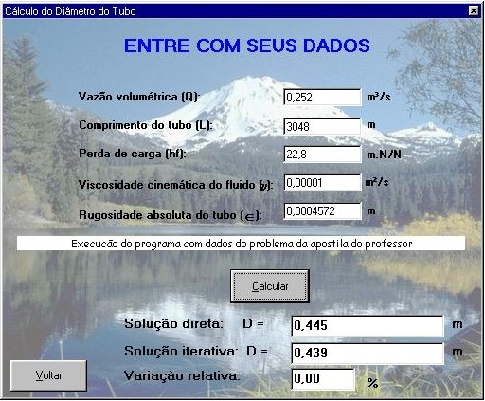

Figura 2 – Cálculo da Vazão Volumétrica
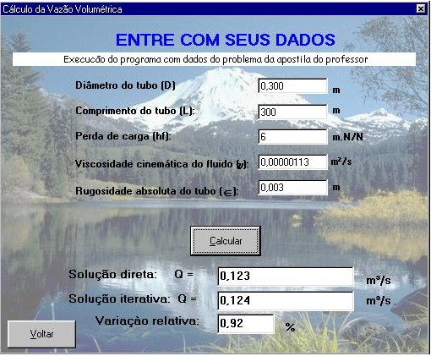

BIBLIOGRAFIA

[1] STREETER, V.L., WYLIE, E.B.; “Mecânica dos Fluidos” – Ed. McGraw-Hill do Brasil Ltda., São Paulo, SP, (1982).

[2] SEN, T.K.; “Apostila de Fenômenos de Transporte (EME-35)”, Itajubá, MG, (2002).

